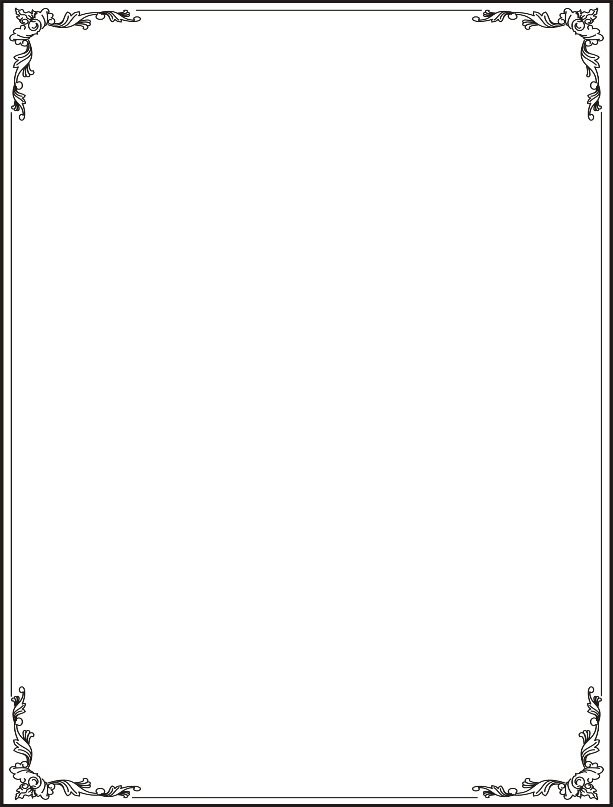

**ĐẠI HỌC QUỐC GIA THÀNH PHỐ HỒ CHÍ MINH**

**TRƯỜNG ĐẠI HỌC CÔNG NGHỆ THÔNG TIN**

**KHOA CÔNG NGHỆ PHẦN MỀM**



**BÁO CÁO ĐỒ ÁN MÔN HỌC**

**NHẬP MÔN PHÁT TRIỂN GAME**

**Đề tài: Lập trình game Aladdin bằng DirectX9**

Giảng viên hướng dẫn: **ThS. Nguyễn Vĩnh Kha**

Sinh viên thực hiện:

**Lê Phương Khanh - 15520350**

**Ngô Minh Kiên - 15520396**

***Tp.HCM, tháng 12 năm 2017***

LỜI CẢM ƠN

Để hoàn thành đồ án này, chúng em xin gửi lời cảm ơn sâu sắc tới các thầy cô của khoa Công nghệ phần mềm cũng như của Trường Đại học Công nghệ thông tin, đặc biệt là Thầy Nguyễn Vĩnh Kha, người đã dành thời gian quý báu của mình để trực tiếp hướng dẫn chúng em cách thức nghiên cứu đề tài và hỗ trợ chúng em tìm được những công cụ cần thiết để thực hiện, để chúng em có thể hoàn thành tốt đề tài của mình.

Xin cảm ơn tất cả các bạn bè, anh chị, những người đã giúp đỡ chúng tôi về mọi mặt trong quá trình làm đề tài.

Đặc biệt, chúng con xin cảm ơn bố mẹ, anh chị em trong gia đình, những người có công sinh thành, nuôi dưỡng chúng con thành người để chúng con có ngày hôm nay. Cảm ơn những lời động viên của bố mẹ trong quá trình chúng con học tập và lúc chúng con gặp khó khăn.

Trong thời gian một học kỳ thực hiện đề tài, nhóm chúng em đã vận dụng những kiến thức nền tảng đã tích lũy đồng thời kết hợp với việc học hỏi và nghiên cứu những kiến thức mới. Từ đó, nhóm chúng em vận dụng tối đa những gì đã thu thập được để hoàn thành một báo cáo đồ án tốt nhất. Tuy nhiên, trong quá trình thực hiện, nhóm chúng em không tránh khỏi những thiếu sót.

Chính vì vậy, nhóm chúng em rất mong nhận được những sự góp ý từ phía các Thầy Cô cũng như các bạn quan tâm đến đề tài của chúng tôi nhằm hoàn thiện những kiến thức mà nhóm chúng em đã học tập và là hành trang để nhóm chúng em thực hiện tiếp các đề tài khác trong tương lai.

CHÂN THÀNH CẢM ƠN!

Sinh viên thực hiện

**Lê Phương Khanh**

**Ngô Minh Kiên**

Khoa Công nghệ phần mềm, Lớp PMCL2015.2

NHẬN XÉT

………………………………………………………………………………………...

………………………………………………………………………………………...

………………………………………………………………………………………...

………………………………………………………………………………………...

………………………………………………………………………………………...

………………………………………………………………………………………...

………………………………………………………………………………………...

………………………………………………………………………………………...

………………………………………………………………………………………...

………………………………………………………………………………………...

………………………………………………………………………………………...

………………………………………………………………………………………...

………………………………………………………………………………………...

………………………………………………………………………………………...

………………………………………………………………………………………...

………………………………………………………………………………………...

………………………………………………………………………………………...

………………………………………………………………………………………...

………………………………………………………………………………………...

………………………………………………………………………………………...

………………………………………………………………………………………...

………………………………………………………………………………………...

………………………………………………………………………………………...

………………………………………………………………………………………...

………………………………………………………………………………………...

………………………………………………………………………………………...

………………………………………………………………………………………...

………………………………………………………………………………………...

………………………………………………………………………………………...

………………………………………………………………………………………...

………………………………………………………………………………………...

………………………………………………………………………………………...

………………………………………………………………………………………...

………………………………………………………………………………………...

………………………………………………………………………………………...

………………………………………………………………………………………...

………………………………………………………………………………………...

………………………………………………………………………………………...

………………………………………………………………………………………...

MỤC LỤC

LỜI CẢM ƠN 2

NHẬN XÉT 3

MỤC LỤC 4

CHƯƠNG 1: GIỚI THIỆU VỀ ĐỀ TÀI 6

1.1 CONCEPT CỦA GAME 6

1.2 LỢI ÍCH KHI CHƠI GAME 6

1.3 GAMEPLAY 6

1.4 HỆ THỐNG ĐỐI TƯỢNG VÀ ITEMS 6

1.4.1 Enemies 6

1.4.2 Objects 8

1.4.3 Items 9

1.4.4 Boss 10

1.5 SƠ ĐỒ CÁC MÀN HÌNH GAME 10

1.5.1 Menu Scene 11

1.5.2 Aladdin Scene 12

1.5.3 Die scene 12

1.5.4 Level complete scene 13

1.5.5 Retry Scene 13

CHƯƠNG 2: CÁC KỸ THUẬT ÁP DỤNG TRONG GAME 15

2.1 Component-based architecture 15

2.2 Transform hierarchy 15

2.3 Design patterns: 15

2.3.1 Dirty flag design pattern 15

2.3.2 Singleton 15

2.3.3 State manager 15

2.3.4 Publish-subscribe design pattern 15

2.3.5 Factory design pattern 15

2.4 Parallax scrolling 16

2.5 Thư viện và phần mềm bên ngoài sử dụng 16

CHƯƠNG 3: KẾT LUẬN 17

3.1 Đánh giá mức độ hoàn thiện 17

3.2 Các kiến thức học được và áp dụng vào game 17

3.3 Hướng phát triển 17

CHƯƠNG 4: PHÂN CÔNG VÀ TIẾN ĐỘ 18

4.1 Giai đoạn 1: Thiết kế và làm framework 18

4.2 Giai đoạn 2: Thực hiện game 18

4.3 Giai đoạn 3: Tinh chỉnh, kiểm thử và sửa lỗi 18

TÀI LIỆU THAM KHẢO 19

# GIỚI THIỆU VỀ ĐỀ TÀI

## CONCEPT CỦA GAME

Cốt truyện được dựa trên một câu chuyện dân gian cùng tên của Ả-rập trong Nghìn lẻ một đêm (nhiều chi tiết đã bị thay đổi bởi Disney). Người chơi sẽ nhập vai vào một chàng trai ở khu ổ chuột tên Aladdin. Chàng sẽ gặp nàng công chúa Jasmine. Jafar vì muốn cưới công chúa Jasmine nên cần Aladdin lấy cây đèn thần cho hắn. Mọi chuyện không như ý và Aladdin bị kẹt ở hang động với cây đèn cùng với 3 điều ước. Sau đó, nhiều sự kiện xảy ra và trận chiến giữa Aladdin và Jafar bắt đầu. Aladdin chiến thắng, giải thoát cho thần đèn và kết hôn với công chúa.

## LỢI ÍCH KHI CHƠI GAME

* Trở nên quyết đoán hơn
* Kiên trì hơn
* Phản xạ nhanh hơn, tay và mắt phối hợp tốt hơn
* Giúp cải thiện thị lực

## GAMEPLAY

* Aladdin là một game theo kiểu platformer thuần túy và độ khó tăng dần khi đi sâu vào các màn chơi sau.
* Người chơi sẽ được trang bị một thanh kiếm và một số lượng táo có giới hạn. Người chơi có thể nhặt thêm táo để ném. Người chơi có thể chém/ném khi chạy, nhảy, leo, đu cây…
* Game bắt đầu với 3 mạng, người chơi có thể kiếm thêm mạng bằng cách thu thập item.
* Game có nhiều lối chơi và các enemy khác nhau tạo nên sự hấp dẫn và mới lạ.

## HỆ THỐNG ĐỐI TƯỢNG VÀ ITEMS

### Enemies

Nhân vật và các enemy có thể đi xuyên qua nhau

#### Staff guard

* Là một enemy sẽ dùng gậy để tấn công player
* States: Idle, Run, Attack, Hit
* HP: 2

#### Sword guard

* Là một enemy sẽ dùng kiếm để tấn công player
* States: Idle, Run, Attack, Hit
* HP: 2
* Khi kiếm của enemy này va chạm với kiếm của player, sẽ có một âm thanh được phát ra
* Khi kiếm của enemy này chém trúng táo, táo sẽ bị chẻ đôi

#### Knife guard

* Là một enemy sẽ dùng dao để tấn công player
* States: Idle, Run, Attack, Hit
* HP: 1
* Đòn tấn công từ player bằng táo, nước bọt lạc đà, dao,… có thể sẽ không có tác dụng
* Dao của enemy này có thể bị bật lại bằng cách chém vào. Khi bật lại, nó có thể gây sát thương lên chính enemy
* Khi dao của enemy này ném trúng táo, táo sẽ bị chẻ đôi

#### Knife juggler

* Là một enemy sẽ tung dao để tấn công player
* States: Idle, Attack
* HP: 2
* Dao của enemy này có thể bị bật lại bằng cách chém vào. Khi bật lại, nó có thể gây sát thương lên chính enemy
* Khi dao của enemy này ném trúng táo, táo sẽ bị chẻ đôi
* Khi player ở gần, dao sẽ ném vào player; khi player ở xa, dao sẽ được tung lên cao

#### Pot dropper

* Là một enemy sẽ ném bình xuống để tấn công player
* States: Idle, Attack
* HP: 1
* Enemy này chỉ có thể bị giết bằng kiếm của player
* Bình của enemy này ném xuống có thể bị phá hủy bằng cách chém

#### Apple thief

* Enemy này sẽ trộm 3 quả táo từ nhân vật
* States: Idle, Run, Attack
* HP: 1
* Enemy này chỉ có thể bị giết bằng kiếm của player
* Enemy này không thể bị giết khi đang không di chuyển

### Objects

#### Stairs

* Là cầu thang, player và enemy sẽ được đẩy lên khi di chuyển tới cầu thang

#### Falling platform

* Là những mảnh đất lơ lửng, sẽ rơi xuống khi nhân vật đạp vào

#### Charcoal burner

* Là lò than, sẽ đốt lửa khi player đi ngang qua

#### Rope

* Là dây, player có thể leo lên dây

#### Hanger

* Là thanh ngang, player có thể đu trên thanh ngang này

#### Spring

* Là một cây lơ lửng, player có thể nhún lên cây này để nhảy cao hơn

### Items

#### Apple

* Là táo, sẽ tăng số lượng táo player đang sở hữu thêm 1

#### Checkpoint

* Điểm để đánh dấu tiến độ chơi của player
* Khi player chết, player sẽ được hồi sinh tại vị trí checkpoint

#### Ruby

* Là vật phẩm player có thể tích để đổi lấy mạng hoặc điều ước

#### Genie bonus

* Cho player 250 điểm

#### Aladdin Head

* Cho player thêm 1 mạng

#### Abu Head

* Cho player chơi vòng bonus

#### Heart bonus

* Cho player 3 HP

### Boss

* 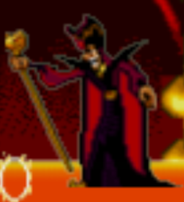
* Khi va chạm với Aladdin, Aladdin sẽ bị mất máu
* HP: 21
* States: Idle, Spell, Snake
* Có 2 dạng: ở dạng người, Jafar sẽ bắn ra các ngôi sao để hút Aladdin vào Jafar, khi Aladdin va chạm với Jafar, Aladdin sẽ bị mất máu; ở dạng rắn, Jafar sẽ bắn ra các sóng lửa

## SƠ ĐỒ CÁC MÀN HÌNH GAME

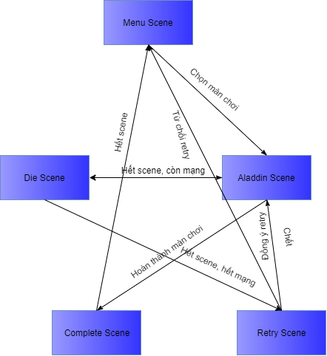

### Menu Scene

* Là màn hình bắt đầu của game, sẽ có những lựa chọn cho người chơi là chọn màn, options

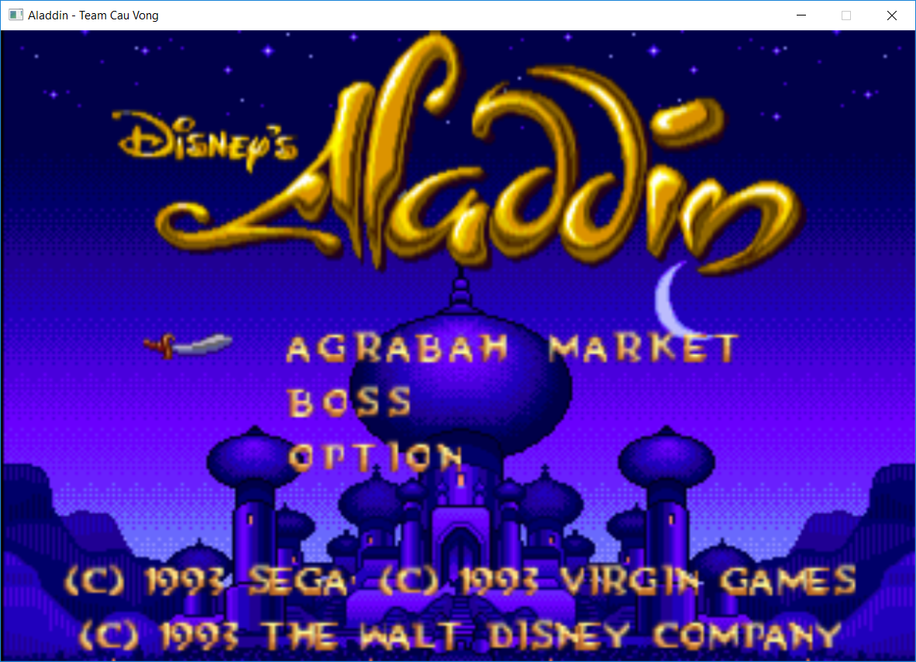

* Khi chọn Options, người chơi có thể điều chỉnh bật/tắt âm thanh, nhạc nền và lựa chọn độ khó cho game

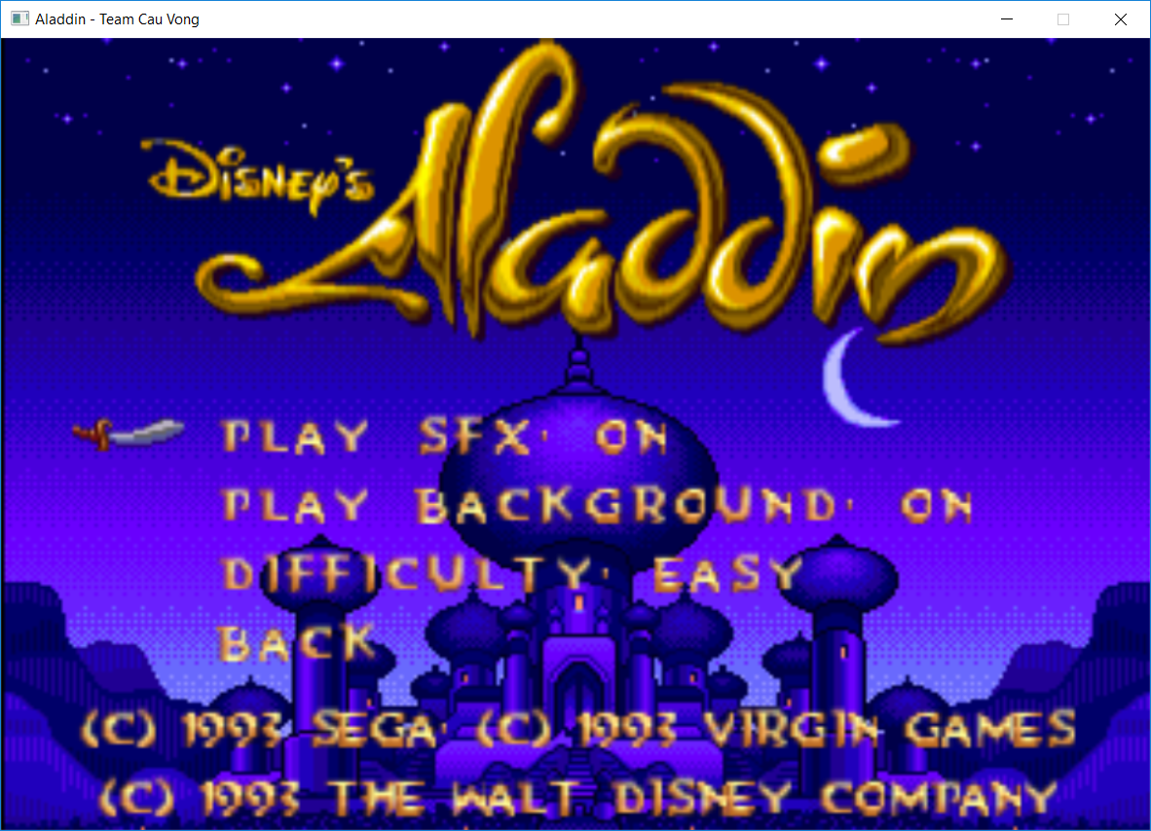

### Aladdin Scene

Là nơi diễn ra các màn chơi của game

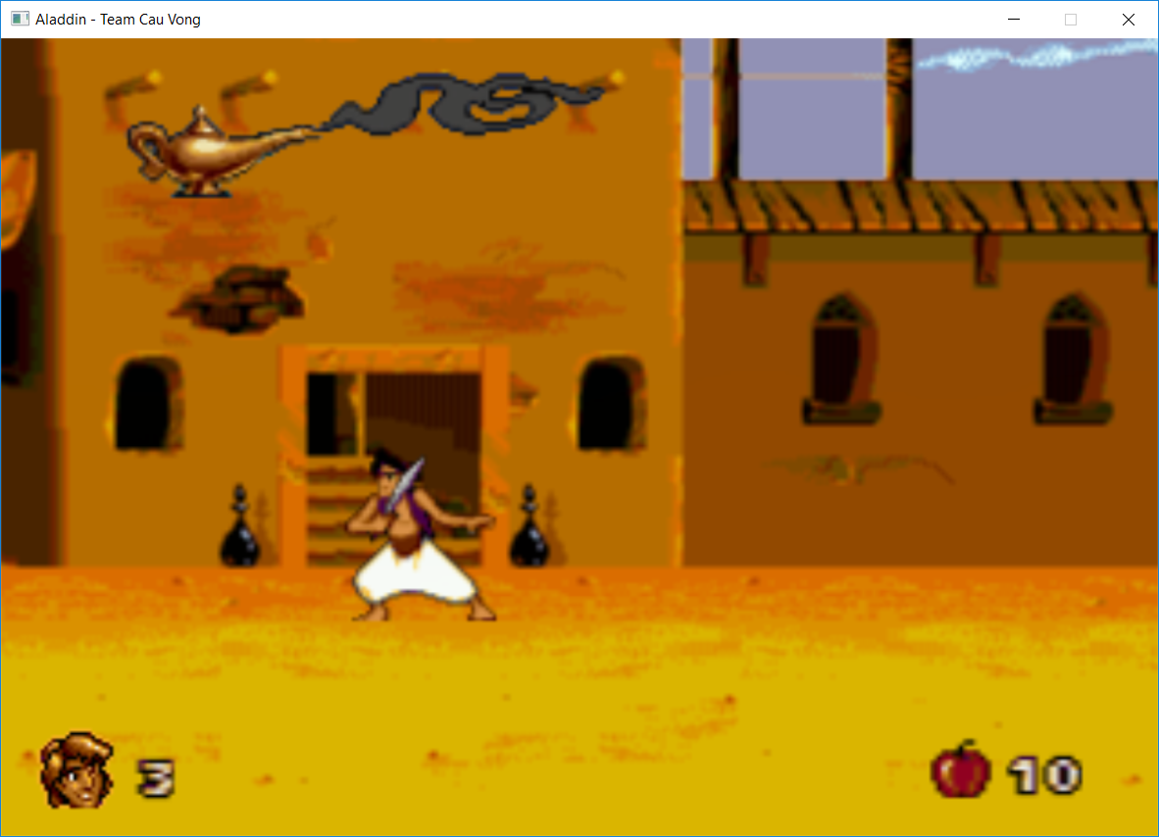

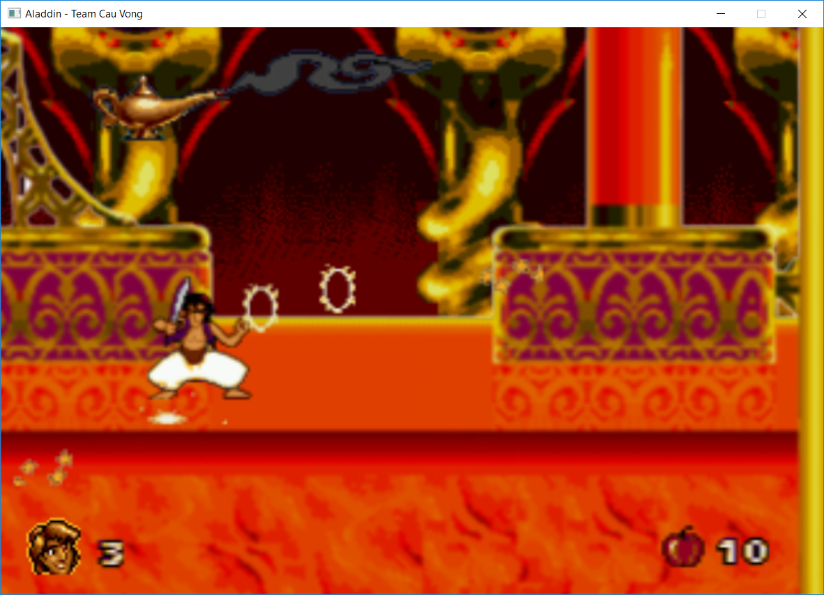

### Die scene

Scene chạy sau khi Aladdin hết máu

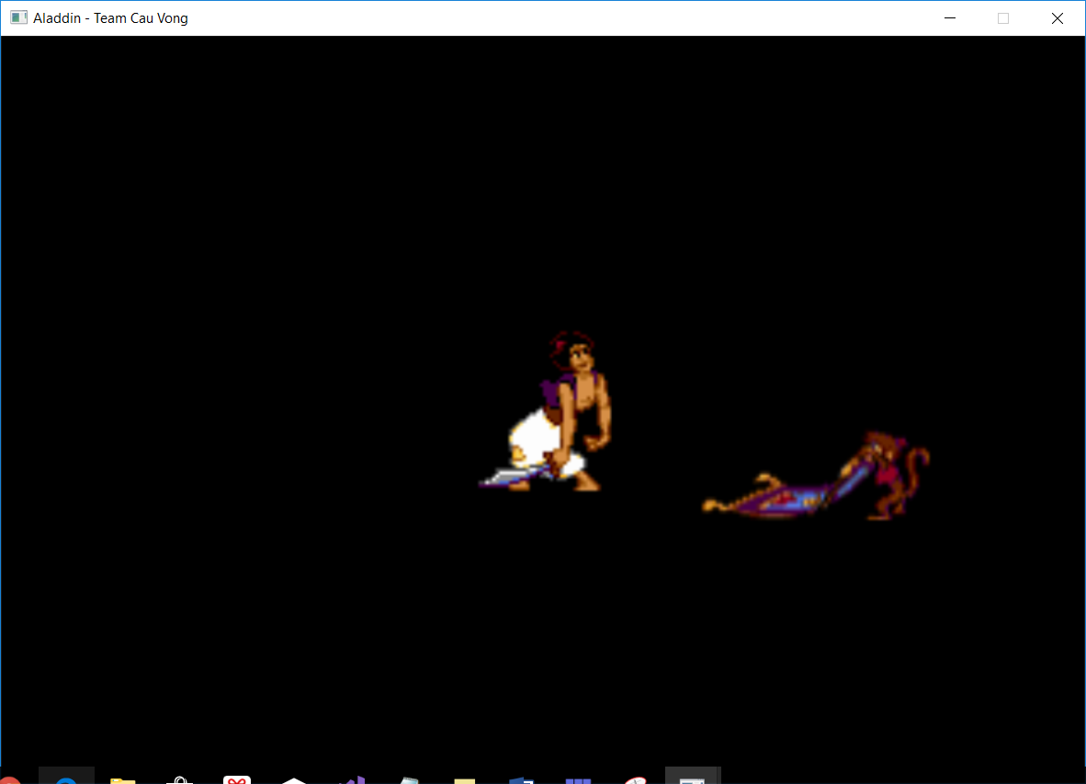

### Level complete scene

Scene chạy sau khi hoàn tất một màn chơi

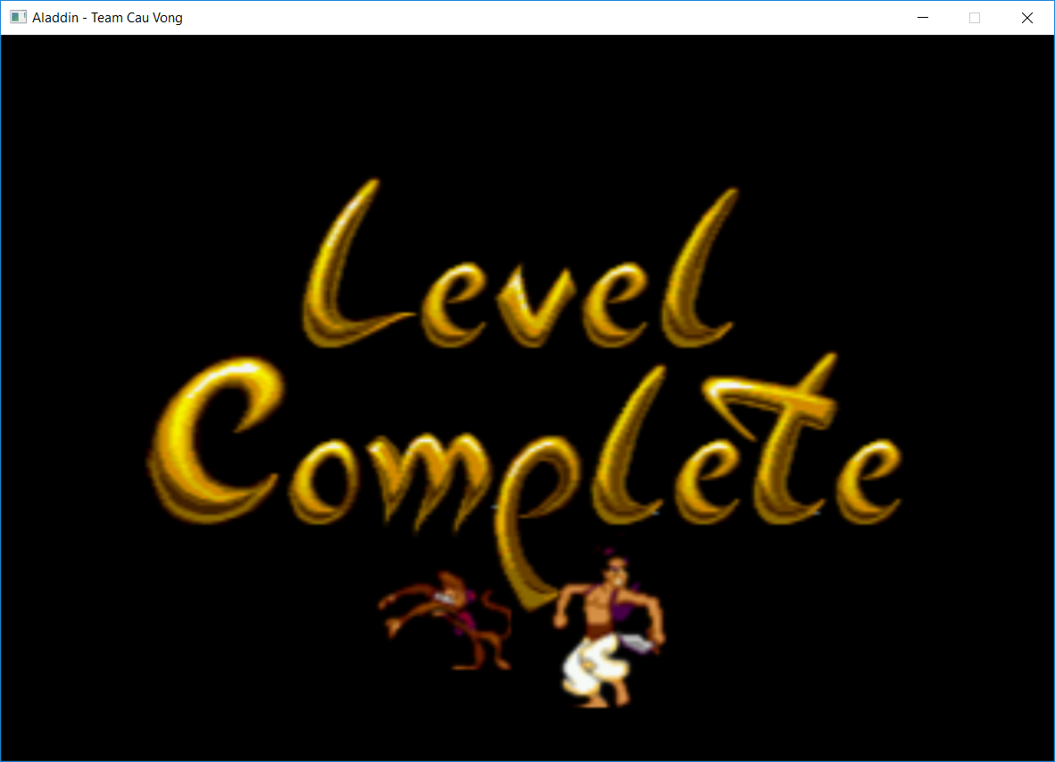

### Retry Scene

Scene chạy sau khi Die scene kết thúc và Aladdin hết mạng

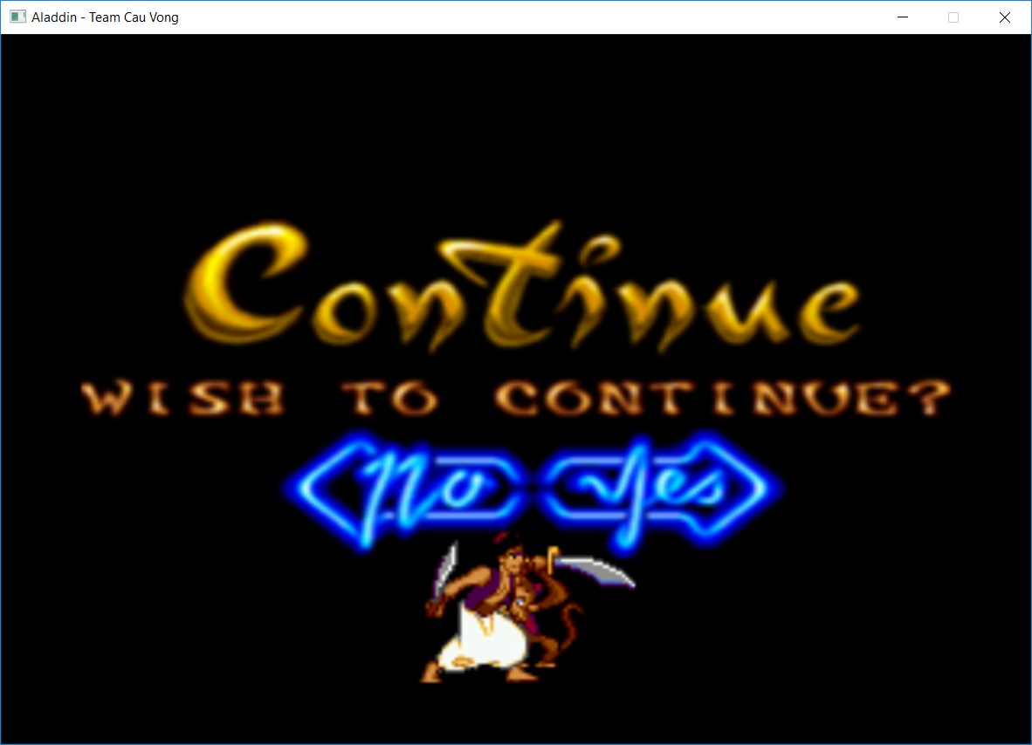

# CÁC KỸ THUẬT ÁP DỤNG TRONG GAME

## Component-based architecture

Component là những mảnh của các chức năng. Những mảnh này có thể được gắn vào các game object khác nhau để thay đổi behavior của game object. Những sự kết hợp của các component khác nhau sẽ tạo ra những behavior khác nhau cho các game object.

## Transform hierarchy

Các game object trong scene được quản lý dưới dạng cây có phân tầng. Object con sẽ chịu ảnh hưởng bởi object cha.

## Design patterns:

### Dirty flag design pattern

Dùng để hiện thực transform hierarchy. Khi một game object bị thay đổi, thay vì update lại hết tất cả con của nó, thì ta dùng một cờ để đánh dấu cho nó và tất cả các con của nó. Chỉ khi cần thông tin của một game object, ta mới update lại đến game object cao nhất có cờ.

### Singleton

Là design pattern đảm bảo rằng một lớp chỉ có một thể hiện duy nhất và cung cấp một cổng giao tiếp chung nhất để truy cập vào lớp đó. Singleton thường được dùng cho các lớp quản lý.

### State manager

Định nghĩa các trạng thái và những sự chuyển đổi trạng thái cho một object. Khi object thay đổi trạng thái, behavior của nó cũng thay đổi theo. Tại mỗi thời điểm, mỗi object chỉ có duy nhất một trạng thái

### Publish-subscribe design pattern

Cho phép phát ra các sự kiện. Những nơi đăng ký lắng nghe có thể nhận được và xử lý. Việc này giúp giảm sự phụ thuộc giữa các class vào nhau.

### Factory design pattern

Cung cấp một lớp có chức năng tạo ra một tập hợp các đối tượng liên quan hoặc phụ thuộc lẫn nhau mà không chỉ ra đó là những lớp cụ thể nào tại thời điểm thiết kế. Trong đồ án này, factory design pattern đã được đóng gói thành các prefab.

## Parallax scrolling

Sử dụng nhiều ảnh nền và cho chúng di chuyển với tốc độ khác nhau để tạo hiệu ứng chiều sâu

## Thư viện và phần mềm bên ngoài sử dụng

* [Sprite Extractor](http://thejollyprogrammer.com/portfolio/sprite-extractor/): dùng để cắt các animation theo dạng xml từ các hình ảnh
* [Tiled map editor](http://www.mapeditor.org/): dùng để chỉnh sửa map thành file xml
* [Pugi xml](https://pugixml.org/): dùng để đọc file xml

# PHÂN CÔNG VÀ TIẾN ĐỘ

## Giai đoạn 1: Thiết kế và làm framework

* Thời gian: 30/9/2017 đến 24/11/2017
* Khanh tìm hiểu về Direct X và các kiến thức liên quan đến framework game để xây dựng framework và train lại cho Kiên
* Kiên sử dụng framework để xây dựng sơ lược game, các state và làm các bài tập thầy giao

## Giai đoạn 2: Thực hiện game

* Thời gian: 25/11/2017 đến 21/12/2017
* Trong giai đoạn này, Khanh và Kiên cùng thực hiện các chức năng của game

## Giai đoạn 3: Tinh chỉnh, kiểm thử và sửa lỗi

* Thời gian: từ 21/12/2017
* Trong giai đoạn này, Khanh và Kiên chơi game, tìm lỗi, đưa ra hướng giải quyết đề hoàn thành game

# KẾT LUẬN

## Đánh giá mức độ hoàn thiện

Game đã được hoàn thiện khá tốt so với game gốc. Tuy nhiên vẫn còn nhiều thiếu sót nhỏ phải tinh chỉnh và còn nhiều kỹ thuật chưa áp dụng.

## Các kiến thức học được và áp dụng vào game

* AABB Collision Detection
* Quadtree
* Sprite
* Animation
* Transform matrix
* Camera
* Text
* Audio
* Tiled map

## Hướng phát triển

* Thêm các hiệu ứng chuyển scene sử dụng ngôn ngữ shader HLSL
* Phát triển thêm nhiều màn phong phú hơn
* Thay đổi nhiều hơn cho độ khó
* Phát triển thêm nhiều enemy và vũ khí
* Sử dụng multi-thread
* Sử dụng HLSL

TÀI LIỆU THAM KHẢO

* 1. http://crashnbuid.com
  2. [Dirty flag design pattern](http://gameprogrammingpatterns.com/dirty-flag.html)
  3. [Transformation in game engines](https://www.gamedev.net/articles/programming/math-and-physics/making-a-game-engine-transformations-r3566/)
  4. [Stackoverflow: tham khảo khi gặp bug và khi cần những kĩ thuật mới](https://stackoverflow.com/)
  5. [Tham khảo các thư viện của DirectX](https://msdn.microsoft.com/en-us/)
  6. Sách Beginning Game Programming (2005)
  7. [Tiled map](http://www.mapeditor.org/)

Và rất nhiều đường dẫn khác trên google đã giúp nhóm hoàn thành đồ án